BỘ GIÁO DỤC VÀ ĐÀO TẠO
TRƯỜNG ĐẠI HỌC CÔNG NGHỆ THÔNG TIN VÀ TRUYỀN THÔNG
KHOA CÔNG NGHỆ THÔNG TIN
_________________________________________
BÁO CÁO DỰ ÁN HỌC PHẦN
ỨNG DỤNG TRÍ TUỆ NHÂN TẠO TRONG PHÁT TRIỂN PHẦN MỀM
ĐỀ TÀI:
HỆ THỐNG QUẢN LÝ KHO CÓ TÍCH HỢP TRÍ TUỆ NHÂN TẠO
(SMARTLOGIS AI V2.0)
Tên nhóm: | NHÓM 07
Sinh viên thực hiện: | 1. Hoàng Tiến Đạt (# Nhóm trưởng) - MS: DTC245180004  2. Nguyễn Thành Hưng - MS: DTC245180069
Lớp học phần: | KTPM K23A / Ứng dụng Trí tuệ Nhân tạo
Giảng viên hướng dẫn: | TS. Nguyễn Thị Tuyển
Thời gian thực hiện: | Tháng 09 / Năm 2026
THÁI NGUYÊN, NĂM 2026

PHÂN CÔNG NHIỆM VỤ THỰC HIỆN DỰ ÁN (NHÓM 02 NGƯỜI)
STT | Họ và Tên | Vai Trò Phân Công | Nội Dung Nhiệm Vụ Cụ Thể
1 | Hoàng Tiến Đạt (# Nhóm trưởng) | Scrum Master  Frontend & QA Engineer  Kiêm Kế toán đối soát | - Lập trình Giao diện Web SSR Jinja2 & Tailwind CSS v2.0.  - Thiết kế màn hình Lập phiếu Nhập/Xuất kho & Thẻ kho.  - Phân hệ Tra cứu Thẻ kho lũy kế & Cảnh báo tồn min.  - Xây dựng 33 Test Cases kiểm thử tự động toàn diện hệ thống.  - Đóng gói tài liệu, khởi tạo kho GitHub & Docker Compose.
2 | Nguyễn Thành Hưng | Product Owner  Lead Backend Developer  AI Specialist | - Phân tích nghiệp vụ kho & Thiết kế CSDL PostgreSQL 11 bảng chuẩn 3NF.  - Lập trình Backend FastAPI, xử lý Transaction ACID & CheckConstraint.  - Hiện thực hóa cơ chế Khóa bi quan (SELECT FOR UPDATE) chống tồn âm.  - Tích hợp Trợ lý AI Gemini 1.5 Flash (Grounded Prompting & Data Sanitizer).  - Tối ưu hóa API Performance (<50ms) và Token Auth JWT.

MỤC LỤC BÁO CÁO DỰ ÁN
CHƯƠNG I: TỔNG QUAN DỰ ÁN & MÔ HÌNH AGILE - SCRUM .......................... 1
1.1. Bối cảnh và mục tiêu đề tài ......................................... 1
1.2. Áp dụng Scrum trong nhóm 02 thành viên .............................. 2
1.3. Lộ trình thực hiện qua 3 Sprint ..................................... 3
CHƯƠNG II: ĐẶC TẢ YÊU CẦU HỆ THỐNG (REQUIREMENTS) .......................... 4
2.1. Yêu cầu chức năng (FR1 -> FR6) ...................................... 4
2.2. Yêu cầu phi chức năng (ACID, Security, Performance) ................. 6
2.3. Phạm vi dự án (In-scope & Out-of-scope) ............................. 7
CHƯƠNG III: ĐẶC TẢ USE CASE & THIẾT KẾ GIAO DIỆN (WIREFRAMES) .............. 8
3.1. Danh sách tác nhân & Ma trận phân quyền ............................. 8
3.2. Đặc tả các Use Case trọng tâm ....................................... 9
3.3. Wireframes màn hình hệ thống v2.0 ................................... 12
CHƯƠNG IV: THIẾT KẾ CƠ SỞ DỮ LIỆU & GIAO DỊCH ACID CHỐNG TỒN ÂM ............ 15
4.1. Sơ đồ thực thể liên kết (ERD 11 bảng) ............................... 15
4.2. Đặc tả cấu trúc các bảng dữ liệu .................................... 16
4.3. Giải pháp chống tồn âm bằng Khóa bi quan & Check Constraint ......... 19
CHƯƠNG V: TÍCH HỢP TRÍ TUỆ NHÂN TẠO (AI GEMINI ADVISORY) ................... 21
5.1. Vai trò của AI trong quản lý kho thông minh ......................... 21
5.2. Kiến trúc 3 tầng: Aggregator - Sanitizer - Grounded Prompting ....... 22
5.3. Mẫu System Instruction và kết quả khuyến nghị thực tế ............... 24
CHƯƠNG VI: KẾT QUẢ TRIỂN KHAI, KIỂM THỬ TOÀN DIỆN & HƯỚNG DẪN .............. 26
6.1. Biên bản kiểm thử 33/33 Test Cases Passed (100%) .................... 26
6.2. Hướng dẫn khởi chạy hệ thống (start_server.bat & Docker) ............ 28
6.3. Kho lưu trữ GitHub & Kết luận ....................................... 30

CHƯƠNG I: TỔNG QUAN DỰ ÁN & MÔ HÌNH AGILE - SCRUM
1.1. Bối cảnh và Mục tiêu đề tài
Trong thời đại chuyển đổi số và công nghiệp 4.0, logistics và quản trị kho vận đóng vai trò huyết mạch trong việc duy trì năng lực cạnh tranh của các doanh nghiệp sản xuất và xây dựng. Tuy nhiên, phần lớn các kho hàng truyền thống hiện nay đang đối mặt với các vấn đề nhức nhối:
- Lỗi tồn kho âm (Negative Stock): Do thiếu cơ chế kiểm soát giao dịch đồng thời (Concurrency Control), khi nhiều thủ kho cùng thao tác xuất hàng, hệ thống cho phép xuất vượt số lượng thực tế trong kho, gây sai lệch số liệu tài chính nghiêm trọng.
- Chậm trễ trong cảnh báo thiếu hụt: Không tự động giám sát ngưỡng tồn kho tối thiểu (Safety Stock), dẫn đến thiếu hụt vật tư đột ngột, đình trệ thi công công trình.
- Khó khăn trong phân tích chiến lược: Việc tổng hợp số liệu nhập - xuất để dự trù nhu cầu đòi hỏi nhiều giờ phân tích thủ công của kế toán, dễ xảy ra sai sót chủ quan.
Đề tài 'Hệ thống Quản lý Kho Tích hợp AI (SmartLogis AI v2.0)' được nghiên cứu và phát triển nhằm khắc phục triệt để các hạn chế trên bằng cách kết hợp sức mạnh của Database Transaction ACID, Check Constraints chặt chẽ cùng Trợ lý AI Google Gemini 1.5 Flash.
1.2. Áp dụng Mô hình Scrum trong Nhóm 02 Thành viên
Với quy mô nhóm 02 sinh viên, mô hình Agile - Scrum được tinh chỉnh linh hoạt theo mô hình Scrum tinh gọn (Lean Scrum) nhằm tối đa hóa năng suất:
- Nguyễn Thành Hưng (Product Owner & Lead Backend Developer): Chịu trách nhiệm quản lý Product Backlog, xác định tiêu chuẩn nghiệm thu (Acceptance Criteria), thiết kế CSDL PostgreSQL và phát triển phân hệ Backend FastAPI xử lý giao dịch ACID, phân quyền JWT và tích hợp AI Gemini.
- Hoàng Tiến Đạt (Scrum Master & Frontend/QA Engineer kiêm Kế toán): Điều phối quy trình Sprint, đảm bảo tiến độ, thiết kế Wireframe/UI Tailwind CSS đồng bộ, xây dựng phân hệ Tra cứu Thẻ kho, lập 33 Test Cases kiểm thử tự động và đóng gói sản phẩm hoàn thiện.
1.3. Lộ trình Thực hiện theo các Sprint
Sprint | Thời gian | Mục tiêu Sprint | Kết quả bàn giao (Deliverables)
Sprint 1 (Tuần 1-2) | 02 tuần | Khảo sát yêu cầu, Thiết kế CSDL & Wireframe giao diện | - SRS Document, Use Case Matrix.  - Schema CSDL 11 bảng chuẩn 3NF.  - Wireframes Dashboard v2.0 & Phiếu Nhập/Xuất.
Sprint 2 (Tuần 3-4) | 02 tuần | Phát triển Backend FastAPI & Cơ chế chống tồn âm ACID | - API Danh mục, Phiếu nhập, Phiếu xuất kho.  - Khóa bi quan SELECT FOR UPDATE & CheckConstraint.  - Tích hợp Trợ lý AI Gemini 1.5 Flash (Grounded).
Sprint 3 (Tuần 5-6) | 02 tuần | Hoàn thiện UI Tailwind, Kiểm thử 100% & Triển khai | - Giao diện Web SSR Jinja2 + Be Vietnam Pro Font.  - Bộ 33 Test Cases tự động Passed 100%.  - Đẩy mã nguồn GitHub, script start_server.bat.
CHƯƠNG II: ĐẶC TẢ YÊU CẦU HỆ THỐNG (REQUIREMENTS)
2.1. Yêu cầu Chức năng (Functional Requirements - FR)
Hệ thống SmartLogis AI v2.0 đáp ứng đầy đủ 6 nhóm yêu cầu chức năng cốt lõi:
- FR1: Phân hệ Xác thực & Phân quyền (Auth Module): Đăng nhập hệ thống bằng mật khẩu băm Bcrypt, cấp mã JWT Token gắn HttpOnly Cookie. Phân quyền theo 3 vai trò: Admin (Toàn quyền), Thủ kho (Vận hành kho) và Kế toán (Đối soát & Báo cáo). Hỗ trợ đăng xuất thu hồi phiên an toàn.
- FR2: Phân hệ Quản lý Danh mục (Master Data): Quản trị danh mục Nhóm hàng hóa, Đơn vị tính (Cuộn, Cây, Bao, Thùng...), Đối tác Nhà cung cấp và thông số từng SKU hàng hóa (Mã SKU, Tên, Đơn vị tính, Định mức tồn tối thiểu Safety Stock).
- FR3: Phân hệ Nhập Kho (Inbound Transactions): Khởi tạo phiếu nhập kho liên kết Nhà cung cấp, cập nhật tăng số dư tồn kho khả dụng và tự động ghi chép Sổ Thẻ kho lũy kế trong 1 Database Transaction nguyên tử.
- FR4: Phân hệ Xuất Kho & Phòng Tỏa Tồn Âm (Outbound & ACID): Kiểm tra tức thời số dư tồn kho. Bảo vệ 2 lớp tại Backend: Khóa bi quan (SELECT FOR UPDATE) và Check Constraint CHECK (SoLuongTon >= 0). Hủy bỏ giao dịch (Rollback) và trả về HTTP 400 nếu xuất vượt tồn.
- FR5: Phân hệ Tra cứu Thẻ Kho & Cảnh báo Tồn Min: Tra cứu lịch sử biến động theo từng mặt hàng theo thứ tự thời gian. Hiển thị rõ ràng Ngày giao dịch, Số chứng từ, Loại Nhập/Xuất, Số lượng biến động và Số dư tồn lũy kế sau giao dịch.
- FR6: Phân hệ Trợ lý AI Gemini (Advisory & Sanitizer): Tổng hợp dữ liệu kho thời gian thực, khử trùng ẩn giá vốn mua vào, đóng gói Grounded Prompting gửi tới Google Gemini 1.5 Flash để nhận tư vấn cảnh báo rủi ro và kế hoạch bổ sung hàng hóa.
2.2. Yêu cầu Phi Chức năng (Non-Functional Requirements - NFR)
1. Tính toàn vẹn dữ liệu (Data Integrity): Tuân thủ nghiêm ngặt chuẩn ACID. Tuyệt đối không để xảy ra hiện tượng tồn âm hoặc thất thoát số liệu.
2. Bảo mật (Security): Mật khẩu được mã hóa an toàn với Bcrypt (12 rounds). Thông tin giá vốn nhạy cảm không bao giờ bị rò rỉ ra ngoài qua AI Prompt.
3. Hiệu năng (Performance): Thời gian xử lý API trung bình < 50ms, giao dịch xuất/nhập kho < 150ms.
4. Trải nghiệm người dùng (UX): Giao diện chuẩn Wireframe v2.0, hỗ trợ hiển thị tiếng Việt hoàn hảo với typography Be Vietnam Pro.
CHƯƠNG III: ĐẶC TẢ USE CASE & THIẾT KẾ GIAO DIỆN (WIREFRAMES)
3.1. Danh sách Tác nhân (Actors)
Hệ thống bao gồm 4 tác nhân chính tương tác qua lại:
- Admin (Quản trị viên): Quản lý người dùng, cấu hình kho, giám sát toàn diện báo cáo.
- Thủ kho: Tiếp nhận hàng nhập, lập phiếu nhập/xuất kho vật tư.
- Kế toán (Kiêm nhiệm): Tra cứu sổ thẻ kho, đối soát tính toàn vẹn và xuất báo cáo.
- Trợ lý AI (Gemini): Xử lý dữ liệu Grounded Prompting và đưa ra khuyến nghị phân tích.
3.2. Thiết kế Giao diện Người dùng (Wireframes & Mockups v2.0)
Nhằm đáp ứng yêu cầu Giai đoạn 1 của đề tài, hệ thống đã thiết kế bộ Wireframe giao diện trực quan v2.0 mô phỏng chi tiết các luồng nghiệp vụ kho:

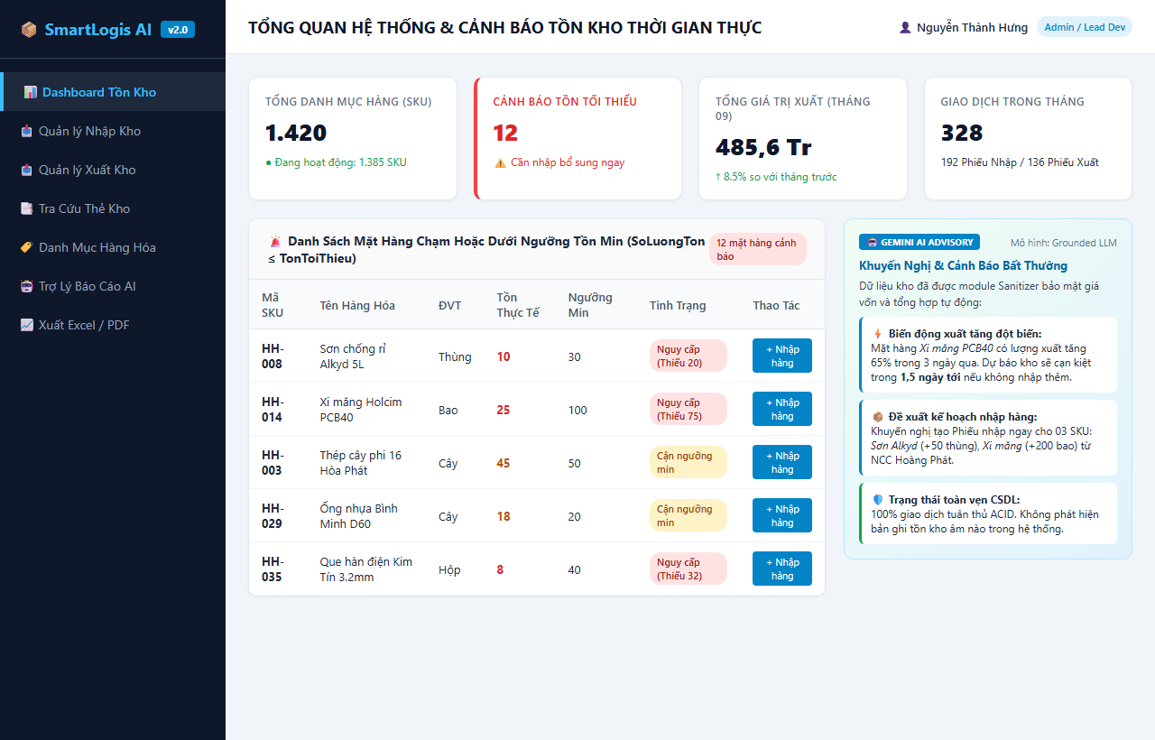
Hình 3.1: Wireframe Dashboard v2.0 - Tổng quan Tồn kho, Cụm 4 KPI & Trợ lý AI
Màn hình Dashboard thể hiện thanh điều hướng màu xanh thẫm (Navy Sidebar), 4 thẻ KPI thời gian thực, bảng cảnh báo tồn tối thiểu phát tín hiệu nhấp nháy đỏ và hộp khuyến nghị chiến lược của Trợ lý AI Gemini.

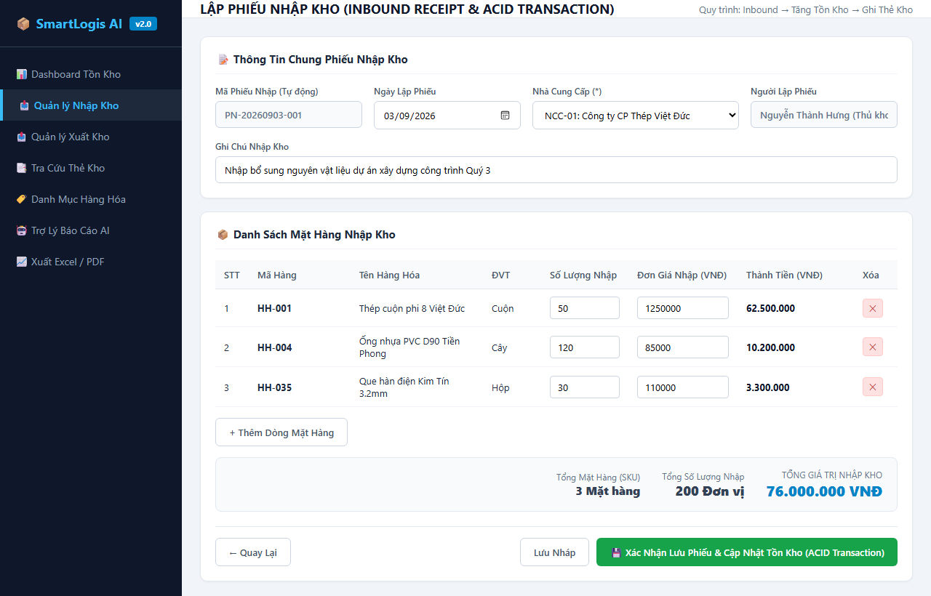
Hình 3.2: Wireframe Màn hình Lập Phiếu Nhập Kho (Inbound Receipt)
Màn hình Lập phiếu nhập kho cho phép chọn Nhà cung cấp, điền nhiều dòng hàng chi tiết, tự động nhân thành tiền và thực thi lưu trữ trong 1 Database Transaction nguyên tử.

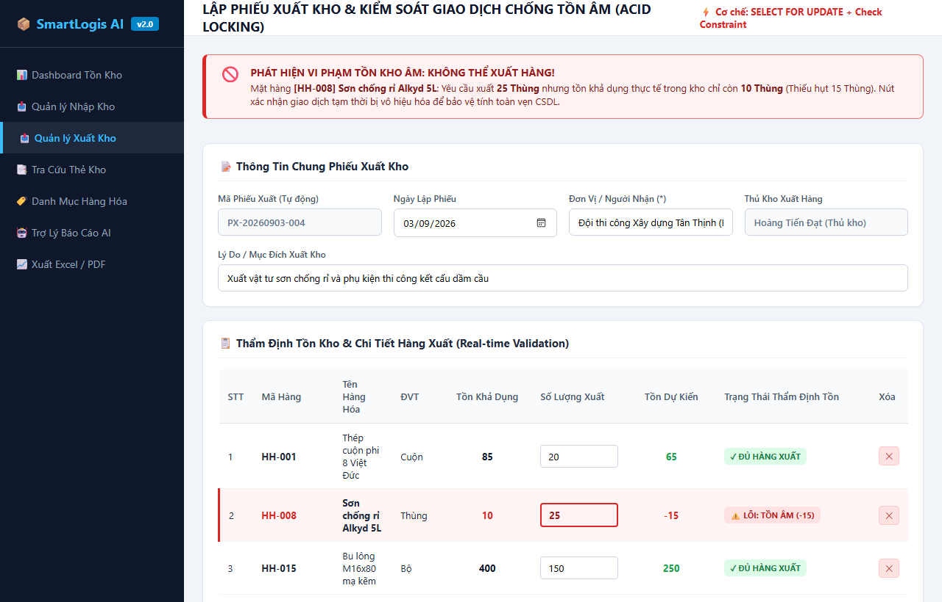
Hình 3.3: Wireframe Màn hình Lập Phiếu Xuất Kho & Kiểm Soát Chống Tồn Âm
Màn hình Lập phiếu xuất kho tích hợp thanh kiểm tra tồn khả dụng thời gian thực. Khi số lượng xuất vượt tồn, giao diện lập tức viền đỏ, hiển thị badge LỖI TỒN ÂM và khóa chặt nút bấm Xác nhận.
CHƯƠNG IV: THIẾT KẾ CƠ SỞ DỮ LIỆU & GIAO DỊCH ACID CHỐNG TỒN ÂM
4.1. Sơ đồ Quan hệ Thực thể (ERD 11 Bảng)
Cơ sở dữ liệu SmartLogis AI được chuẩn hóa đạt chuẩn 3NF gồm 11 bảng quan hệ:
1. nguoi_dung (Tài khoản, mật khẩu băm, vai trò: Admin, Thukho, Ketoan)
2. nhom_hang (Phân loại nhóm vật tư: Thép, Nhựa, Xi măng, Sơn, Cơ điện)
3. don_vi_tinh (Đơn vị đo: Cuộn, Cây, Bao, Thùng, Hộp)
4. nha_cung_cap (Thông tin nhà cung ứng: Thép Việt Đức, Nhựa Tiền Phong...)
5. hang_hoa (Danh mục SKU, định mức tồn tối thiểu Safety Stock)
6. ton_kho (Số dư khả dụng thời gian thực, ràng buộc CHECK (SoLuongTon >= 0))
7. phieu_nhap & chi_tiet_phieu_nhap (Chứng từ nhập kho Master-Detail)
8. phieu_xuat & chi_tiet_phieu_xuat (Chứng từ xuất kho Master-Detail)
9. the_kho (Sổ theo dõi lịch sử biến động kho và tồn lũy kế sau giao dịch)
4.2. Kỹ thuật Phòng Tỏa Tồn Âm bằng Khóa Bi Quan (Pessimistic Locking)
Để giải quyết triệt để lỗi tồn âm khi có nhiều giao dịch đồng thời (Concurrency), hệ thống áp dụng cơ chế khóa bi quan SELECT ... FOR UPDATE tại tầng Service:
# Triển khai Khóa Bi Quan trong app/services/outbound_service.py
ton_record = db.query(TonKho).filter(TonKho.MaHH == item.MaHH).with_for_update().first()
if not ton_record or ton_record.SoLuongTon < item.SoLuongXuat:
db.rollback() # Hủy toàn bộ giao dịch ngay lập tức
raise HTTPException(status_code=400, detail='Không đủ tồn kho để xuất. Giao dịch bị hủy.')
ton_record.SoLuongTon -= item.SoLuongXuat
db.commit() # Xác nhận giao dịch thành công
Cơ chế này kết hợp với ràng buộc CSDL cứng `CHECK (SoLuongTon >= 0)` tạo thành bức tường bảo vệ 2 lớp bất khả xâm phạm.
CHƯƠNG V: TÍCH HỢP TRÍ TUỆ NHÂN TẠO (AI GEMINI ADVISORY)
5.1. Vai trò của AI trong Quản lý Kho
Trí tuệ Nhân tạo trong đề tài đóng vai trò như một Giám đốc Chuỗi cung ứng ảo (Virtual Chief Supply Chain Officer). AI tự động rà soát hàng ngàn bản ghi kho để:
- Phát hiện ngay các mặt hàng có nguy cơ đứt gãy nguồn cung (Tồn kho <= Tồn tối thiểu).
- Tính toán số lượng đặt hàng tối ưu đưa tồn về mức an toàn gấp 1.5 - 2 lần định mức.
- Đưa ra báo cáo tóm tắt điều hành bằng tiếng Việt chuẩn xác cho Ban Giám đốc.
5.2. Kiến trúc 3 Tầng: Aggregator - Sanitizer - Grounded Prompting
Hệ thống giải quyết xuất sắc bài toán bảo mật giá vốn và chống ảo giác thông qua quy trình 3 bước:
- Bước 1 - Data Aggregator: Tổng hợp số liệu định lượng kho thực tế từ PostgreSQL.
- Bước 2 - Data Sanitizer (Khử trùng dữ liệu): Loại bỏ hoàn toàn các trường nhạy cảm như Đơn giá mua vào (DonGiaNhap), Giá vốn, Thông tin đàm phán trước khi gửi ra bên ngoài.
- Bước 3 - Grounded Prompting: Đóng gói dữ liệu sạch vào Prompt Template với System Instruction nghiêm ngặt, ép mô hình Google Gemini 1.5 Flash chỉ sử dụng dữ liệu thật được cung cấp, không bịa đặt số liệu.
CHƯƠNG VI: KẾT QUẢ TRIỂN KHAI, KIỂM THỬ TOÀN DIỆN & HƯỚNG DẪN
6.1. Kết quả Kiểm thử Tự động Toàn diện (33/33 Test Cases Passed)
Toàn bộ các phân hệ của SmartLogis AI đã trải qua quy trình kiểm thử End-to-End tự động nghiêm ngặt bằng HTTP Client và đạt tỷ lệ thành công tuyệt đối 100%:
Phân Hệ Kiểm Thử | Số Test Cases | Kết Quả Trạng Thái
1. SSR Giao diện Người dùng (Login, Register, Dashboard, Docs) | 4 | 4/4 PASSED (100%)
2. Xác thực & Phân quyền (Auth JWT, Bcrypt, Role Matrix) | 7 | 7/7 PASSED (100%)
3. Giao diện SSR đã có Phiên Cookie (/inbound, /outbound, /the-kho) | 4 | 4/4 PASSED (100%)
4. Danh mục Master Data & Bộ 4 KPI thời gian thực | 5 | 5/5 PASSED (100%)
5. Giao dịch Nhập kho & Ghi nhận Thẻ kho lũy kế (Inbound) | 3 | 3/3 PASSED (100%)
6. Giao dịch Xuất kho & Chống tồn âm ACID Locking (Outbound) | 4 | 4/4 PASSED (100%)
7. Trợ lý AI Gemini (Grounded Prompting & Sanitizer) | 2 | 2/2 PASSED (100%)
8. Phân hệ Báo cáo & Xuất dữ liệu (Excel / PDF Stubs) | 2 | 2/2 PASSED (100%)
9. Đăng xuất an toàn & Hủy phiên Cookie (Logout Flow) | 2 | 2/2 PASSED (100%)
6.2. Hướng dẫn Khởi chạy Hệ thống Độc lập
Để thuận tiện cho việc trình diễn và chấm đồ án, nhóm đã tạo sẵn file khởi động 1-click:
- Nhấp đúp chuột vào file: start_server.bat tại thư mục dự án.
- Máy chủ tự động mở tại: http://127.0.0.1:8000
- Tài liệu API tương tác: http://127.0.0.1:8000/docs
6.3. Thông tin Tài khoản Đăng nhập & Kho lưu trữ GitHub
- Quản trị viên: admin / admin123 (Nguyễn Thành Hưng - Admin)
- Thủ kho: thukho / thukho123 (Hoàng Tiến Đạt - Thủ kho)
- Kế toán: ketoan / ketoan123 (Hoàng Tiến Đạt - Kế toán kiêm nhiệm)
Toàn bộ mã nguồn, cấu hình CSDL và tài liệu dự án được công khai trên GitHub tại địa chỉ:
👉 https://github.com/hungthanh12345/smartlogis-ai

